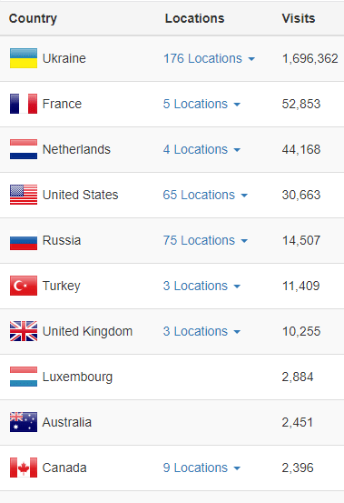
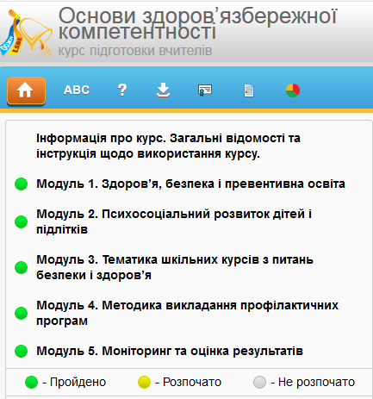
Статистика онлайн курсів (на 26.01.2018)
Пройшли курс ОЗК та отримали сертифікат (Україна)
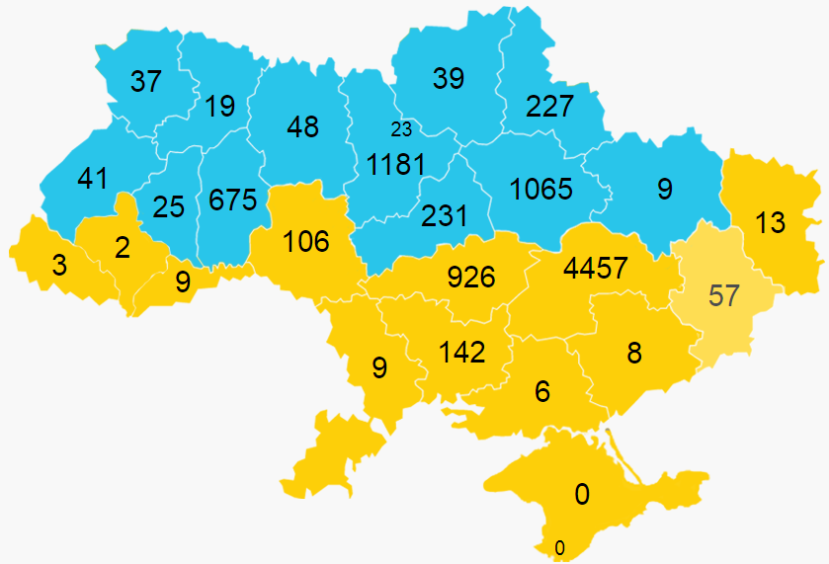
Курс ОЗК (на 26.01.2018)
Код | Регіон | Зареєстровано користувачів | Зареєстровано користувачів (%)* | Отримали сертифікат | Отримали сертифікат (%)*
1 | АР Крим | 3 | 0 | 0 | 0
2 | Вінницька область | 253 | 1.26 | 106 | 0.53
3 | Волинська область | 73 | 0.41 | 37 | 0.21
4 | Дніпропетровська область | 5761 | 20.95 | 4457 | 16.21
5 | Донецька область | 162 | 1.09 | 57 | 0.39
6 | Житомирська область | 85 | 0.49 | 48 | 0.28
7 | Закарпатська область | 6 | 0.03 | 3 | 0.02
8 | Запорізька область | 22 | 0.13 | 8 | 0.05
9 | Івано-Франківська область | 7 | 0.03 | 2 | 0.01
10 | Київська область | 1708 | 8.67 | 1181 | 5.99
11 | Кіровоградська область | 1459 | 12.69 | 926 | 8.05
12 | Луганська область | 37 | 0.6 | 13 | 0.21
13 | Львівська область | 111 | 0.31 | 41 | 0.12
14 | Миколаївська область | 316 | 2.75 | 142 | 1.23
15 | Одеська область | 32 | 0.14 | 9 | 0.04
16 | Полтавська область | 1740 | 11.45 | 1065 | 7.01
17 | Рівненська область | 35 | 0.18 | 19 | 0.1
18 | Сумська область | 440 | 3.86 | 227 | 1.99
19 | Тернопільська область | 58 | 0.34 | 25 | 0.15
20 | Харківська область | 24 | 0.11 | 9 | 0.04
21 | Херсонська область | 14 | 0.12 | 6 | 0.05
22 | Хмельницька область | 1051 | 6.08 | 675 | 3.9
23 | Черкаська область | 454 | 3.17 | 231 | 1.62
24 | Чернівецька область | 29 | 0.24 | 9 | 0.08
25 | Чернігівська область | 69 | 0.56 | 39 | 0.32
26 | м. Київ | 39 | 0.17 | 23 | 0.1
27 | м. Севастополь | 1 | 0 | 0 | 0
 | Не визначені регіони: | 513 |  | 359
 | Всього по Україні: | 14502 | 1.66 | 9717 | 1.11

* Відсоток від загальної кількості педагогів у області
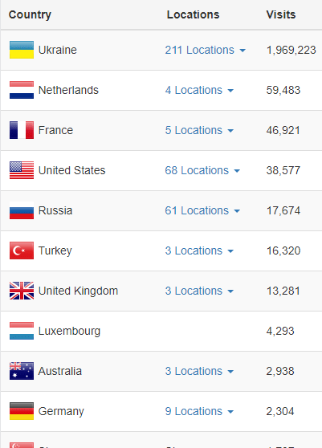
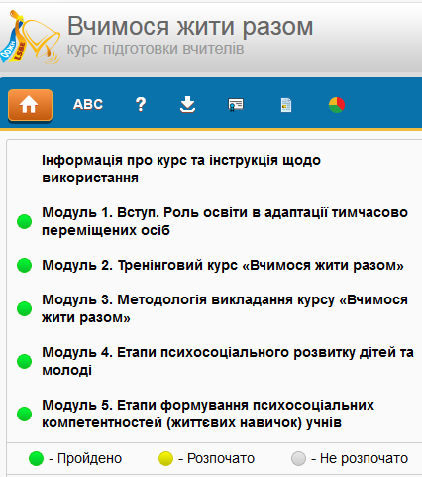
Курс ВЖР (на 26.01.2018)
Пройшли курс ВЖР та отримали сертифікат (Україна)
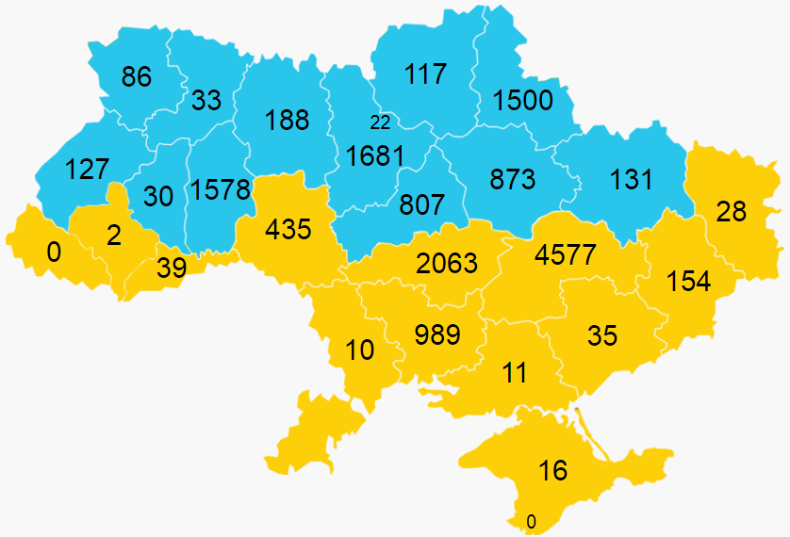
Курс ВЖР (на 26.01.2018)
Код | Регіон | Зареєстровано користувачів | Зареєстровано користувачів (%)* | Отримали сертифікат | Отримали сертифікат (%)*
1 | АР Крим | 20 | 0 | 16 | 0
2 | Вінницька область | 1149 | 5.72 | 435 | 2.16
3 | Волинська область | 129 | 0.73 | 86 | 0.49
4 | Дніпропетровська область | 5572 | 20.26 | 4577 | 16.64
5 | Донецька область | 292 | 1.97 | 154 | 1.04
6 | Житомирська область | 271 | 1.57 | 188 | 1.09
7 | Закарпатська область | 6 | 0.03 | 0 | 0
8 | Запорізька область | 72 | 0.43 | 35 | 0.21
9 | Івано-Франківська область | 8 | 0.04 | 2 | 0.01
10 | Київська область | 2166 | 10.99 | 1681 | 8.53
11 | Кіровоградська область | 2802 | 24.37 | 2063 | 17.94
12 | Луганська область | 65 | 1.05 | 28 | 0.45
13 | Львівська область | 198 | 0.56 | 127 | 0.36
14 | Миколаївська область | 1388 | 12.07 | 989 | 8.6
15 | Одеська область | 31 | 0.13 | 10 | 0.04
16 | Полтавська область | 1292 | 8.5 | 873 | 5.74
17 | Рівненська область | 77 | 0.4 | 33 | 0.17
18 | Сумська область | 2026 | 17.77 | 1500 | 13.16
19 | Тернопільська область | 51 | 0.3 | 30 | 0.18
20 | Харківська область | 176 | 0.8 | 131 | 0.6
21 | Херсонська область | 30 | 0.26 | 11 | 0.1
22 | Хмельницька область | 2180 | 12.6 | 1578 | 9.12
23 | Черкаська область | 1083 | 7.57 | 807 | 5.64
24 | Чернівецька область | 78 | 0.65 | 39 | 0.33
25 | Чернігівська область | 202 | 1.64 | 117 | 0.95
26 | м. Київ | 41 | 0.18 | 22 | 0.1
27 | м. Севастополь | 2 | 0 | 0 | 0
 | Не визначені регіони: | 729 |  | 482
 | Всього по Україні: | 22136 | 2.53 | 16014 | 1.83
* Відсоток від загальної кількості педагогів у області

